الجمهورية الجزائرية الديمقراطية الشعبية
المستوى : الاولى متوسط اكمالـــــــــــية :
السنة الدراسية : 2018\2019
الاسم : اللقب : القسم :1م

التمرين الاول : ضع علامة (*) أمام الإجابة الصحيحة
111- الهواء مكون من : غاز واحد , غازين , عدة غازات
2ـ لقياس طول ساحة الاكمالية نستعمل : مسطرة مدرجة , شريط متري ,شريط كيلو متري
3ـ3 ـ عند تجمد الماء: يزداد حجمه , ينقص حجمه , تزداد كتلته
التمرين الثاني : أكمل الفراغات التالية
1/ نقيس الكتلة بجهاز يسمى....................................
2/ تعين درجة الحرارة بجهاز يسمى ............................
3/ المعادن تنقل ...................................
4/ يتبخر الماء بفعل ...............................
5/ دوران الأرض حول نفسها ينتج عنه .........................................
6/ دوران الأرض حول الشمس ينتج عنه .........................................
التمرين الثالث : صنف في جدول المواد التالية إلى مواد ناقلة و عازلة للكهرباء : خشب , بلاستيك , زجاج , دهب ,فضة , ماء , جسم الإنسان ,حديد , نحاس , ورق الكراس , قماش
مواد ناقلة | مواد عازلة
.............................................  ..............................................  ..............................................  .............................................. | ............................................  ............................................  ............................................  ............................................
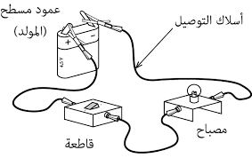
ا التمرين الرابـــــع :
1 1ـ سم العناصر المرقمة
2ـ ما هو دور العنصر (1)
3ـ عند غلق العنصر (4) مادا يحدث

1 الا

